Los viajes de Tonya

DISTANCIA DE TONYA A SU CASA EL SÁBADO EN FUNCIÓN DEL TIEMPO DESDE LAS 8 DE LA MAÑANA
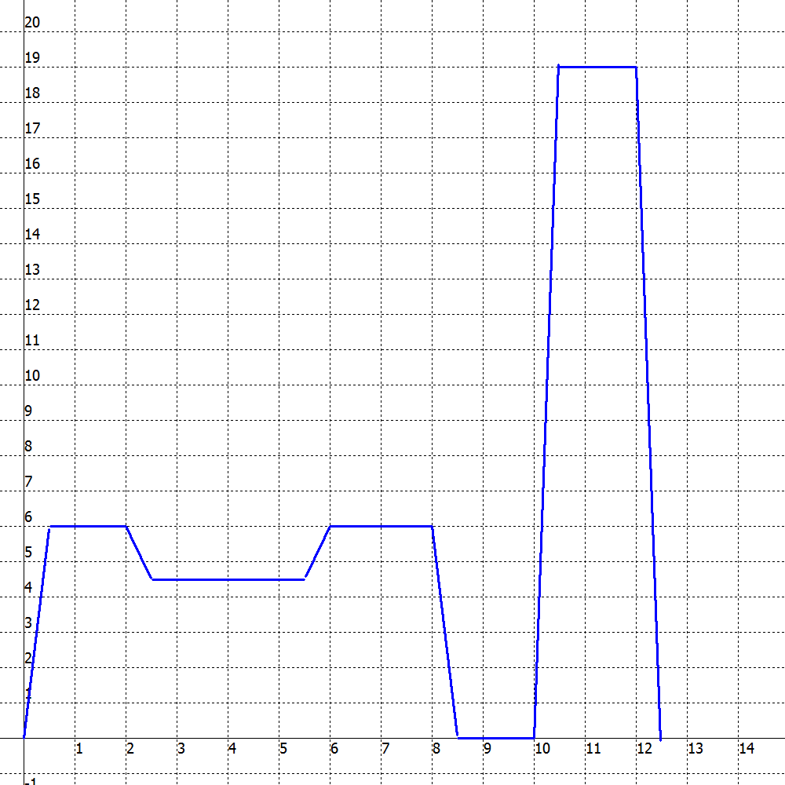
- ¿Durante qué intervalos de tiempo no se movió Tonya?
- ¿Durante qué intervalos de tiempo se alejó Tonya de su casa? ¿Cómo puedes saber?
- ¿A qué distancia se movió y a qué velocidad se movió durante cada uno de los intervalos de tiempo que enumeraste en la pregunta 2?
- ¿Durante qué intervalos de tiempo se movía Tonya hacia su casa? ¿Cómo puedes saber?
- ¿A qué distancia se movió y a qué velocidad se movió durante cada uno de los intervalos de tiempo que enumeraste en la pregunta 4?

